План-конспект занятия
педагога дополнительного образования
Коровиной Дарьи Андреевны

Объединение – Коллектив современного танца «Сапфир»
Программа - «Мир танца».
Группа – 03-23
Дата проведения: - 14.12.2023.
Время проведения: 15ч. 10 мин.

Тема занятия: Игра «Подружимся – поссоримся»
Цель занятия: Игра развивает: координацию движений, умение ориентироваться в пространстве, формировать рисунок танца – круг, коллективную работу, музыкальность.
Рекомендуемый комплекс упражнений:

Первый этап.

Растяжка на ковриках.

- складочка
-Упражнение выполняется лежа на полу или на коврике;
- Колени максимально прижаты к полу;
- Носки вытянуты;
- Руки тянуться вперед;
- Корпус плотно прижат к ногам.
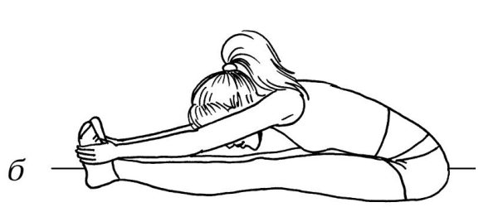
- уголок
Сидя на полу, отрываются ноги от пола на 90 градусов ,руки разведены в стороны, удерживание ног и рук 10 секунд по 4 подхода.

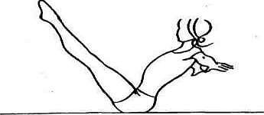

-бабочка
Сидя на полу, ноги согнуты , спина прямая, колени опускаются (стремятся) к полу.

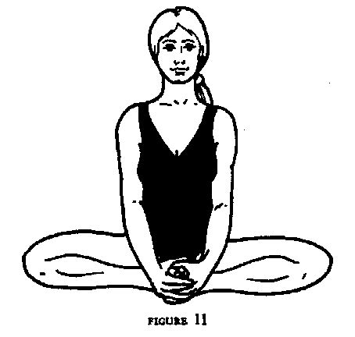
-лягушка
Лежа на животе, ноги согнуты , колени на полу, живот прижат к полу , стопы так же удерживаются на полу.

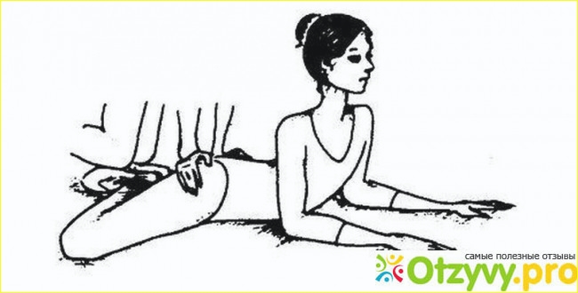

-лодочка
Лежа на животе отрываются прямые ноги и прямые руки как можно выше от пола, удерживаем данное положение 8 секунд по 6 подходов.
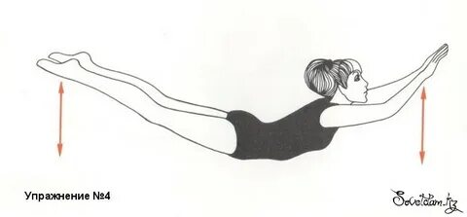
-корзинка
Лежа на животе, руки удерживают стопы, прямые ноги отводим назад, корпус поднимается от пола как можно выше, удерживаем данное положение 6 секунд по 6 подходов.
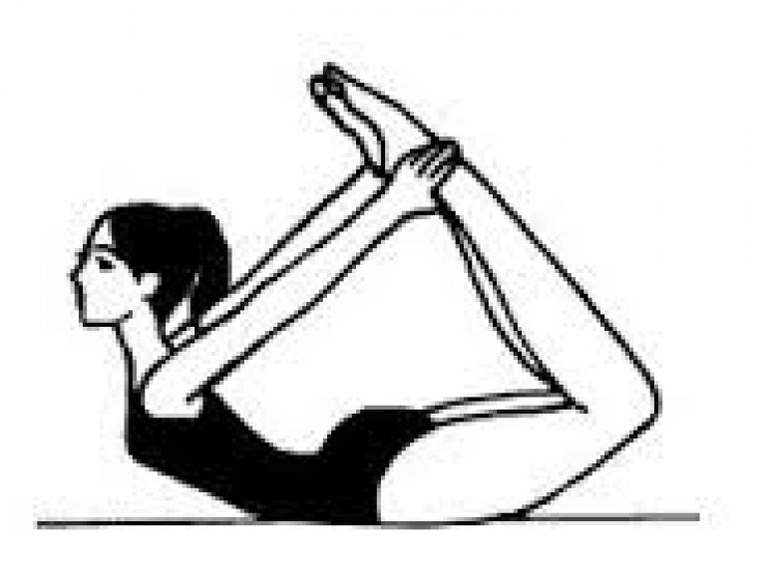
-коробочка
Лежа на животе, сгибаем ноги, корпус на прямых руках поднимается от пола, голова запрокинута назад, ноги стремятся к голове, удерживает данное положение 30 секунд.
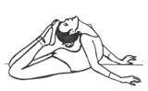
-шпагаты (Правый , левый и поперечный)

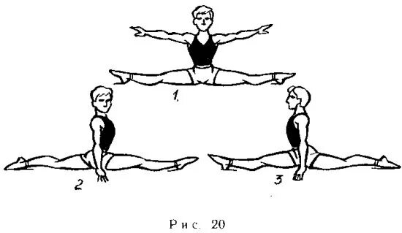
-мостик
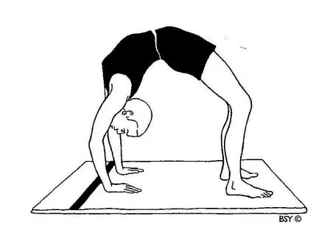
Танцевальные этюды:

- «Кошка»
Стоя на четвереньках, прогибаем спину вниз- добрая кошка, вверх- злая кошка.
-«Дельфин»
Лёжа на животе, руки в опоре перед грудью, выныривают дельфины- прогибаем спину, руки выпрямляем.
- «Качели»
Лёжа на животе, поочередно ноги вверх- руки вниз, руки вверх- ноги вниз.
- «Корзинка»
Лёжа на животе прогибаем спину назад, ноги согнуты, нужно достать головой до ног.
- «Колечко»
Лёжа на животе, ноги согнуть в коленях, обхватить ноги руками, прогнуть спину.
-«Берёзка»
Лёжа на спине, поднимаем ноги вверх, вытягиваем их, руки держат спину.
Второй этап.

Игра «Подружимся – поссоримся» (изучить самостоятельно)
Описание: дети стоят лицом в круг на расстояние вытянутой руки. Под музыкальное сопровождение первый обучающийся протягивает правую руку второму обучающемуся. Второй кладет левую руку в «замок» и протягивает правую руку третьему обучающемуся. И так по очереди все обучающиеся образовывают круг. Затем вместе машут руками, не отпуская рук до конца музыкальной фразы. На начало новой музыкальной части первый обучающийся закрывает правую руку на пояс, потом второй обучающийся закрывает сначала левую руку, затем правую руку. И схема продолжается пока все дети не закроют руки на пояс. До конца музыкальной фразы танцуют корпусом вправо – влево, держа руки на поясе.

Домашнее задание:
-повтор всего комплекса упражнений
-отработать танцевальные этюды
Обратная связь:
Фото самостоятельного выполнения задания отправлять на электронную почту metodistduz@mail.ru для педагога Коровиной Д.А.

